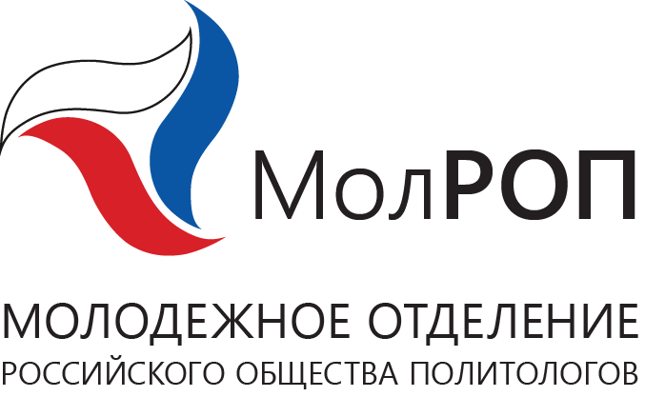

ПРОГРАММА КРУГЛОГО СТОЛА
«Конституция в современной России:
в поисках баланса интересов общества и государства»
Дата: 12 декабря 2016 года;
Начало: 16:30;
Место проведения: МГУ имени М. В. Ломоносова, Шуваловский корпус, аудитория А518.

Модераторы круглого стола:
1. Абрамова Марианна Григорьевна, заместитель заведующего кафедрой государственной политики факультета политологии МГУ имени М.В. Ломоносова, доцент
2. Кузнецов Игорь Иванович, профессор кафедры истории и теории политики факультета политологии МГУ имени М.В. Ломоносова, д.полит.н., исполнительный директор Российского общества политологов

Вступительное слово:
- Шутов Андрей Юрьевич, декан факультета политологии МГУ имени М.В. Ломоносова, д.и.н., профессор
- Якунин Владимир Иванович, заведующий кафедрой государственной политики факультета политологии МГУ имени М.В. Ломоносова, д.полит.н., профессор
- Бронников Иван Алексеевич, заместитель декана по учебной работе факультета политологии Московского государственного университета имени М.В. Ломоносова, к.полит.н., доцент
- Демчук Артур Леонович, заместитель декана по научной работе, доцент кафедры сравнительной политологии факультета политологии МГУ имени М.В. Ломоносова, к.филос.н.

Выступления с докладами:
- Белозеров Василий Клавдиевич, заведующий кафедрой политологии института международных отношений и социально-политических наук Московского государственного лингвистического университета, д.полит.н
- Капицын Владимир Михайлович, профессор кафедры сравнительной политологии факультета политологии МГУ имени М. В. Ломоносова,
д. полит. наук.
"Дискреционные аспекты Конституции России: соотношение политики и права".
- Коваленко Валерий Иванович, заведующий кафедрой российской политики факультета политологии МГУ имени М. В. Ломоносова,
д. филос. наук, профессор.
"Основания национальной консолидации российского общества в условиях новых запросов и вызовов глобализирующегося мира".
- Кочетков Александр Павлович, профессор кафедры российской политики факультета политологии МГУ имени М. В. Ломоносова.
д. полит. наук
"О некоторых возможных изменениях в Конституции Российской Федерации".
- Ляховенко Олег Игоревич, старший научный сотрудник кафедры российской политики факультета политологии МГУ имени М.В. Ломоносова, к.полит.н.
- Громушкина Дарья Вячеславовна, студентка юридического факультета МГПУ
«Несоответствие ряда конституционных положений менталитету народов, составляющих российскую многонациональную цивилизацию, как фактор дисбаланса интересов общества и государства»
- Иванов Евгений Олегович, студент факультета мировой экономики и мировой политики НИУ ВШЭ.
"Диверсии правового регулирования в Конституции РФ. Соответствует ли Основной закон интересам национальной безопасности России?";
- Лазебник Адам Германович, студент гуманитарного факультета (кафедра политологии и международных отношений) РГСУ «Конституционные и параконституционные институты и практики современной России»
- Литвинов Петр Андреевич, студент юридического факультета МГУ имени М. В. Ломоносова.
«Декларативный характер отдельных норм Конституции»
- Ошманкевич Ксения Романовна, студентка Высшей школы государственного аудита МГУ имени М.В. Ломоносова «Конституционные основы правового статуса Банка России и его место в системе государственного управления»
- Пашин Михаил Михайлович, студент факультета политологии МГУ имени М. В. Ломоносова.
«Права и свободы человека и гражданина в Конституции России: глобальные вызовы современности»
- Соколова Светлана Алексанровна, студентка факультета политологии МГУ имени М. В. Ломоносова.
«Стадийность законодательного процесса Российской Федерации, его эффективность и предназначение в условиях современного правового государства. Федеральное Собрание как высший законодательный орган РФ»
- Фролов Андрей Алексеевич, студент факультета политологии МГУ имени М. В. Ломоносова.
«Эволюция федеративной системы России и конституционно-правовые основы российского федерализма»

